2023年海南省中考生物试卷
一、选择题（本大题共32小题，共64.0分）
1. 下图表示细胞在生命活动过程中发生的一系列变化，下列叙述正确的是（ ）
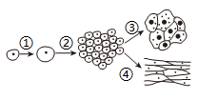
A. 过程①表示细胞的分裂，此过程需要吸收营养物质
B. 过程②的结果是形成了不同的组织
C. 过程③中遗传物质先复制加倍，然后再平均分配
D. 过程①②③是生物体生长发育的基础
2. 海南热带丽林国家公园生物种类繁多，下列属于消费者的是（ ）
A. 海南苏铁 B. 海南黄花梨 C. 海南油杉 D. 海南长臂猿
3. 下列生态系统中，人类起着重要的支配作用的是（ ）
A. 森林生态系统 B. 城市生态系统
C. 草原生态系统 D. 湿地生态系统
4. 绿水青山就是金山银山，“青山”中的绿色植物有保持水土、调节气候、净化空气等作用，这体现了（ ）
A. 生物影响环境 B. 环境影响生物
C. 生物适应环境 D. 生物依赖环境
5. “无废弃物农业”是我国传统农业的一种生态模式，如图所示。下列叙述错误的是（ ）
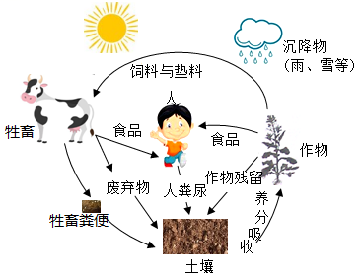
A. 种植豆科类作物可以提高土壤肥力
B. 该模式中的所有生物组成了生态系统
C. 牲畜能促进物质循环
D. 这种模式实现了能量的多级利用
6. 下列做法中与倡导的“低碳生活”不相符的是（ ）
A. 植树造林，保护森林
B. 将垃圾分类回收，合理利用
C. 出门就餐使用一次性木筷
D. 尽量乘坐公共汽车或骑自行车出行
7. 下列农业生产措施与其目的不一致的是（ ）
A. 农田适时松土——抑制根的呼吸作用
B. 阴天移栽树苗——降低树苗的蒸腾作用
C 移栽幼苗根部带土团——保护幼根和根毛
D. 给作物合理施肥——提供作物生长需要的无机盐
8. 下图是叶芽的结构和叶片的结构示意图。下列叙述错误的是（ ）
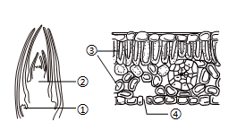
A. ①将来发育成枝条上的芽
B. ②将来发育成枝条上的叶
C. ③属于营养组织，细胞内有叶绿体
D. ④是植物蒸腾作用的“门户”
9. 下图所示是某大米加工厂加工精白米的过程。下列叙述错误的是（ ）
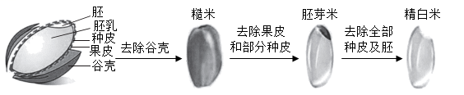
A. 稻谷中的果皮由子房壁发育而来
B. 精白米中有1片子叶
C. 胚芽米的营养成分主要储存在胚乳中
D. 环境条件适宜时，精白米不能正常萌发
10. 下图是我国育种专家培育出的紧凑型杂交玉米，叶片与茎的夹角小，在大田种植时，可减少植株间相互遮光。下列叙述错误的是（ ）
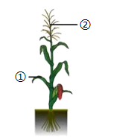
A. ①所示结构制造有机物可通过筛管运输到植株的其他部位
B. 开花传粉时，①所示结构与②所示结构相比，呼吸作用强度更小
C. 玉米的果穗出现缺粒（部分果实没有形成）的现象，主要是由于光合作用制造的有机物不足所致
D. 大田里，紧凑型玉米能充分利用光能，提高光合作用的效率
11. 芒果等果实生长发育到一定程度时，会出现呼吸跃变。呼吸跃变是指果实呼吸速率首先是降低，接着突然升高，然后又下降的现象。呼吸跃变的出现标志着果实成熟达到了可食的程度，有些芒果的果皮也由绿色逐渐变为黄色。下列叙述错误的是（ ）
A. 果实内的有机物可来自叶和果皮的光合作用
B. 适当提高芒果的贮藏温度，可加速果实的成熟
C. 适当提高氧气的浓度，就能延迟呼吸跃变的出现
D. 呼吸跃变的出现是经过长期自然选择的结果
12. 随地吐痰是一种不良的卫生习惯。痰形成的部位是（ ）
A. 咽 B. 喉
C. 肺 D. 气管和支气管
13. 血液加入抗凝剂静置一段时间后，可观察到血液有明显的分层现象，上层的液体是（ ）
A. 红细胞 B. 血浆 C. 白细胞 D. 血小板
14. 对于视觉正常的人来说，较近或较远的物体的物像都能落在视网膜上，这主要是因为（ ）
A. 瞳孔可以缩小或放大
B. 视网膜能前后移动调节
C. 晶状体的曲度可以调节
D. 眼球的前后径可以随意调节
15. 下图为探究“馒头在口腔中的变化”实验操作示意图。据图分析，下列叙述不正确的是（ ）
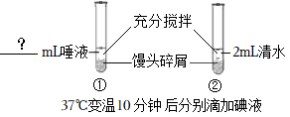
A. 试管①加入2mL唾液 B. 试管②模拟口腔的消化过程
C. 37°C模拟口腔的温度 D. 保温10分钟利于馒头消化
16. 流程图有助于知识的归纳和整理。下列流程图不正确的是（ ）
A. 鸟的发育过程：受精卵→雏鸟→成鸟
B. 椰子树的结构层次：细胞→组织→器官→植物体
C. 青蛙的发育过程：受精卵→蝌蚪→幼蛙→成蛙
D. 人体吸气的过程：肋间肌和膈肌收缩→吸气→肺扩张→胸廓容积扩大
17. 下图是人体某些部位的微观结构示意图。下列叙述错误的是（ ）
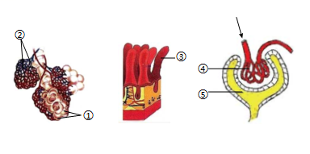
A. ①②的壁都是由一层上皮细胞构成，有利于气体交换
B. ③是小肠内表面的皱襞，皱装内含有丰富的毛细血管，有利于吸收营养物质
C. ④是毛细血管球，当血液流经④时会发生过滤（滤过）作用，在⑤中形成原尿
D. 这些人体的微观结构都体现了结构与功能相适应的特点
18. 端午节赛龙舟，选手们划桨时，可以减少肩关节内骨与骨之间摩擦的是（ ）
A. 关节头 B. 关节窝 C. 关节囊 D. 关节腔内的滑液
19. 下列选项能体现先天性行为的是（ ）
A. 邯郸学步 B. 望梅止渴 C. 东施效颦 D. 蜻蜓点水
20. 俗话说“女大十八变，越变越好看”，与此有直接关系的器官是（ ）
A. 卵巢 B. 子宫 C. 阴道 D. 输卵管
21. 下列诗句中包含生殖现象的是（ ）
A. 须臾十来往，犹恐巢中饥
B. 松下问童子，言师采药去
C. 大雪压青松，青松挺且直
D. 欲穷千里目，更上一层楼
22. 为了更好地认识生物，需要对生物进行分类，其中最基本的分类单位是（ ）
A 界 B. 门 C. 种 D. 纲
23. 海马用鳃呼吸，用鳍协调运动，终身生活在水中。据此判断海马属于（ ）
A. 鱼类 B. 爬行类 C. 哺乳类 D. 两栖类
24. 坡垒，国家一级保护植物，6~7月开花，果实呈卵圆形。据此判断坡垒属于（ ）
A. 苔藓植物 B. 蕨类植物 C. 被子植物 D. 裸子植物
25. 下图为脊椎动物进化的大致历程，a、b、c、d、e表示动物的类群。下列叙述正确的是（ ）
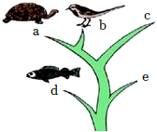
A. a、b的体温是恒定的
B. a、b、c是真正的陆生脊椎动物
C. a、d、e的生殖和发育离不开水
D. 脊椎动物的进化顺序是d→e→a→b→c
26. 下图是由3个圆所构成的类别关系图，其中Ⅰ为大圆，Ⅱ和Ⅲ是大圆之内的小圆，符合这种类别关系的是（ ）
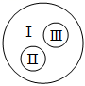
A. Ⅰ生殖器官、Ⅱ膀胱、Ⅲ睾丸
B. Ⅰ原核生物、Ⅱ细菌、Ⅲ病毒
C. Ⅰ激素、Ⅱ维生素、Ⅲ甲状腺激素
D. Ⅰ无脊椎动物、Ⅱ环节动物、Ⅲ节肢动物
27. 下列实例与采用的技术对应不正确的是（ ）
A. 利用酵母菌、醋酸菌分别制作果酒和果醋——发酵技术
B. 利用草莓部分组织可以短期内诱导出大量试管苗——杂交技术
C. 将环斑病毒株系Ys的复制酶基因转入番木瓜，培育出抗病毒番木瓜——转基因技术
D. 将北极狼体细胞中的细胞核与比格犬的去核卵细胞融合，培育出北极狼——克隆技术
28. 抗生素在临床上、禽畜饲养和农作物栽培过程中均有使用。如果抗生素长期被滥用，可能导致的结果是（ ）
①对人体健康造成影响
②能确保禽畜和农作物在生长发育过程中不会患细菌性疾病
③部分病菌对抗生素产生耐药性
④抗生素对土壤微生物起筛选作用，改变土壤肥力
A ①③ B. ②④ C. ①②④ D. ①③④
29. 下列生活方式不健康的是（ ）
A. 坚持体育锻炼 B. 按时作息
C. 吸烟、酗酒 D. 积极参加集体活动
30. 下列做法中，错误的是（ ）
A. 实施人工呼吸前，应确保病人呼吸道畅通
B. 使用药物前应仔细阅读药品说明书，用量可以随意增减
C. 人受伤时若出现喷射状出血，应在出血点的近心端压迫止血
D. 当遇到挫折或不顺心的事情时，可以通过听音乐、散步等方式舒缓情绪
31. 西尼罗热是由西尼罗病毒感染引起的急性传染病，主要通过库蚊叮咬人畜而传播，目前无预防西尼罗热的疫苗。库蚊的发育过程如图所示。下列叙述错误的（ ）
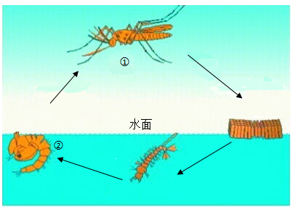
A. 在传播疾病过程中，①是传染源
B. 在库蚊的发育过程中，②是蛹期
C. 清除积水可有效阻止库蚊繁殖
D. 所有可能直接或间接接触到传染源的人都属于易感人群
32. 下列实验或探究实践活动中，操作错误的是（ ）
 | 实验或探究实践活动 | 操作
A | 制作米酒 | 糯米蒸熟后放置到30℃左右，迅速将酒曲（酒药）与糯米均匀地搅拌在一起
B | 探究绿叶在光下制造有机物 | 把盆栽的天竺葵放在黑暗处一昼夜
C | 测定某种食物中的能量 | 实验过程中，温度计的下端要浸入水中，接触到锥形瓶的瓶底
D | 制作并观察黄瓜表层果肉细胞临时装片 | 制作黄瓜表层果肉细胞临时装片后，用低倍镜观察

A. A B. B C. C D. D
二、非选择题
33. 某校生物兴趣小组的同学为了探究“影响霉菌生长的环境条件”，在丙三个已经灭菌处理的培养四中分别放入大小相同的面包（面包的其他条件都相同），处理方法及实验现象如下表所示：
装置 | 处理方法 | 实验现象
甲 | 新鲜的面包，置于25℃的室内 | 面包发霉了
乙 | 新鲜的面包，烘干，置于25℃的室内 | 面包没有发霉
丙 | 新鲜的面包，置于冰箱冷藏室内 | 面包没有发霉

（1）本实验设置了___________组对照实验。
（2）分析表中实验现象，得出的结论是___________。
（3）请根据本实验的结论，写出保存食品的两种方法：___________。
（4）同学们为了进一步研究霉菌，制作了霉菌临时装片进行观察。小华在观察过程中看不到霉菌，在老师的指导下才看到，你推测小芳操作显微镜的不当之处可能是___________（写出两点）。
34. 辉辉是一个孝敬父母、热爱劳动的中学生。下图是中国居民的“平衡膳食宝塔”。请分析回答问题：
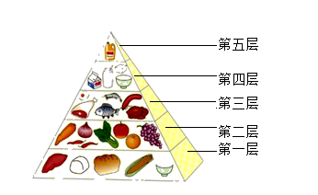
（1）早餐时，辉辉会多吃一些图中第三、第四层的食物，因为这些食物富含的________是建造和修复身体的重要原料。
（2）辉辉设计了午餐食谱：豆腐鱼汤、白切文昌鸡、大米饭。从合理营养的角度，优先考虑补充图中第______层的食物。
（3）妈妈吃了辉辉的爱心餐，小肠吸收的葡萄糖被运到大脑，再将这些葡萄糖在大脑中产生的二氧化碳运送到肺排出体外，在这整个过程中血液经过心脏至少______次。
（4）辉辉在菜园里劳动，通过排汗排出了体内产生的_______等废物。
（5）辉辉劳动过程中需要的能量，主要来自细胞中的______（填结构名称）。
35. 人类的遗传病多种多样，其中相当一部分是由致病基因引起的。甲图是人类体细胞染色体组成示意图，乙图是某家庭苯丙酮尿症的系谱图。请据图回答问题：
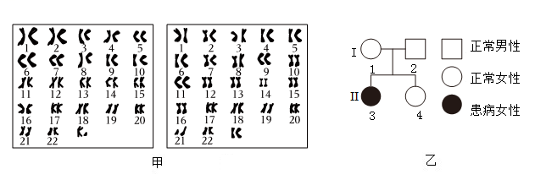
（1）甲图显示正常人的体细胞中有_______对性染色体。
（2）染色体主要由_______分子和蛋白质分子构成。
（3）根据图乙，可以判断苯丙酮尿症是由_______（填“显性”或“隐性”）基因控制的遗传病，若用B、b分别表示控制该性状的显性基因和隐性基因，则Ⅱ代3号个体的基因型（基因组成）是______，4号个体携带致病基因的概率（可能性）是_______。
（4）若Ⅱ代4号个体携带致病基因，她成年后与基因型为Bb的男性婚配，后代患该病的概率（可能性）是________。
（5）在非近亲婚配和近亲婚配时，后代苯丙酮尿症的发病率分别是：1/14500和1/1700.请分析原因_______。
36. 认识海洋、热爱海洋，支持并参与降碳、减污、扩绿，成为美丽中国的建设者，是每一位公民的责任和义务。请根据下列资料回答问题。
资料一海洋生物固碳是指通过海洋“生物泵”的作用进行固碳。海洋生物泵以生物或生物行为为动力，由有机物生产、消费、传递、沉降和分解等一系列生物学过程构成的碳从海洋表面向深层的转移。海洋生物泵是全球碳循环的重要组成部分，对维持大气二氧化碳浓度具有重要作用。
资料二生态浮床是指将植物种植在浮于水面的床体上，充分利用各种生物有效进行水体修复的技术（右图为生态浮床示意图）。海南省文昌市在境内多条河流的支流建设“生态浮床”2700多个，并通过“生态浮床”种植空心菜、水芹等水生植物用于净化水质，相关河流污染物浓度不断下降，水质不断提升。
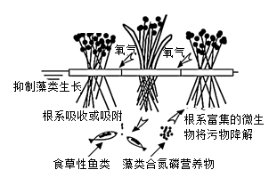
（1）资料一中“有机物生产、消费、传递”是指藻类等生物吸收_______制造的有机物，通过_________在生物之间传递，从海洋表面向深层转移。海洋生物泵运转的动力最终来自_________。
（2）资料二中生态浮床根系富集的微生物可以将污染物中的有机物转化成________。生态浮床上的水生植物通过_______（填器官名称）吸收水体中合氮、磷的无机盐，减少了水体中氮、磷的含量。如果让你筛选浮床上种植的植物种类，需要进行严格的安全评估，从生态安全的角度看，是为了________。

